Водные спасатели обучают коллег из мотогруппы быстрого реагирования делу спасения на водах
23.07.2019
Спасатели мотогруппы быстрого реагирования Пожарно-спасательного центра столицы, заступившие на боевое дежурство с 1 мая 2019 года на 22 мотоциклах «BMW»,ежедневно патрулируют улицы столицы. Сотрудники мотогрупп настоящие универсальные солдаты - они одновременно спасатели, пожарные и медики, готовые первыми прийти на помощь пострадавшим в дорожно-транспортных происшествиях до прибытия основных подразделений экстренных служб. Мотоциклы оснащены всем необходимым аварийно-спасательным инструментом и огнетушителями.
На днях специалисты мотогруппы быстрого реагирования прошли повышение квалификации на базе поисково-спасательных станций Московской городской поисково-спасательной службы на водных объектах. Водные спасатели провели для коллег мастер-классы по оказанию помощи терпящим бедствие на воде, научили подавать утопающим спасательные круги и концы Александрова. Также спасателей-мотоциклистов ознакомили с работой и снаряжением водолазов, провели ознакомительные рейды на катерах по зонам ответственности поисково-спасательных станций ГКУ «МГПСС» с демонстрацией профилактической работы с населением.
Всего в занятиях приняло участие 83 спасателя из Пожарно-спасательных отрядов №№ 206, 207, 214 и 215. Обучение проводилось на поисково-спасательных станциях «Ленинские горы», «Борисовская», «Троицкая» и «Пансионат». Полученные опыт и знания группа быстрого реагирования сможет применять на реках, прудах и озёрах где нет постоянного общественного спасательного поста или поисково-спасательной станции ГКУ «МГПСС».
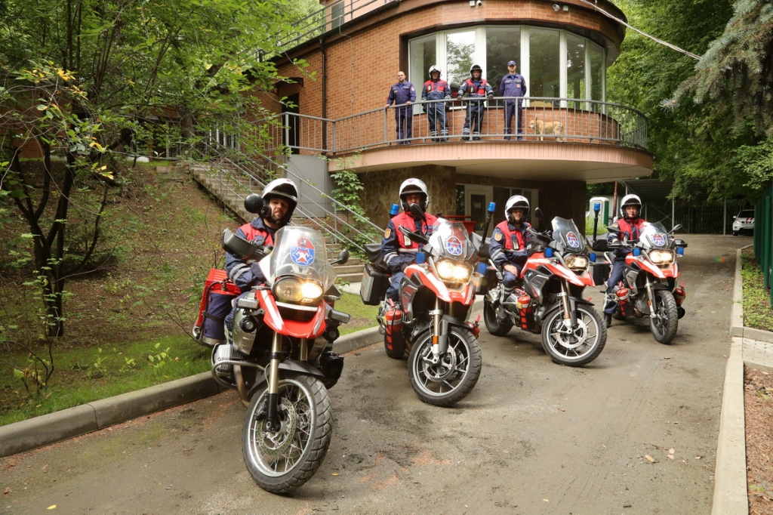

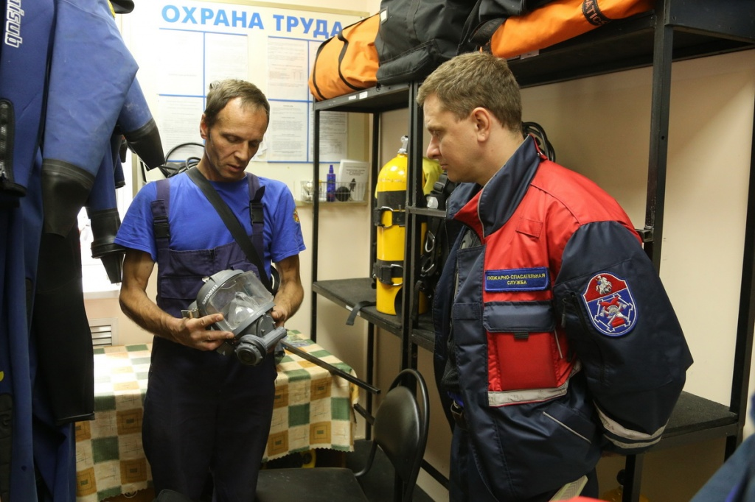

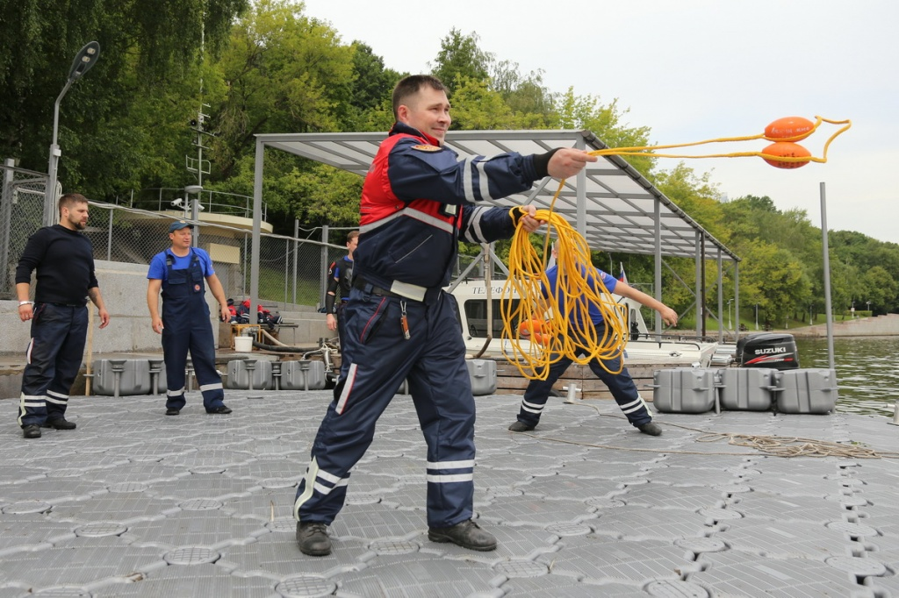

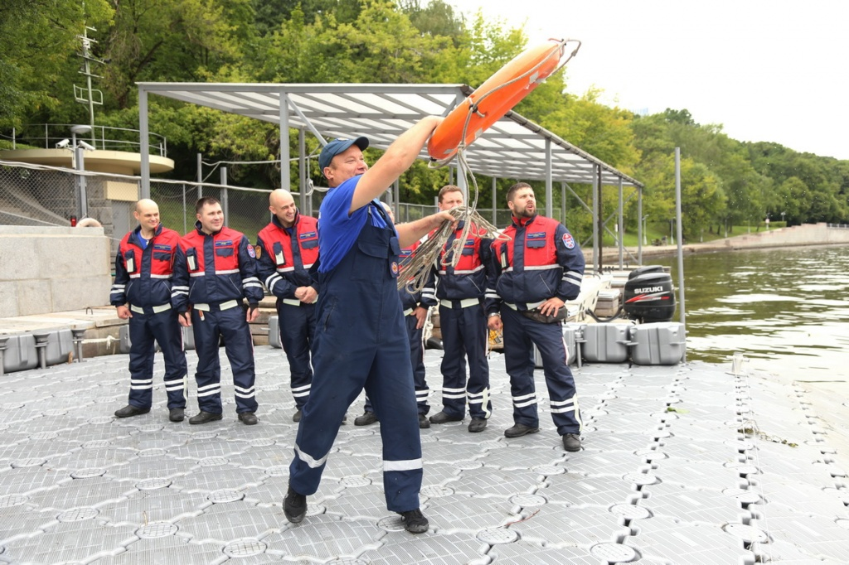

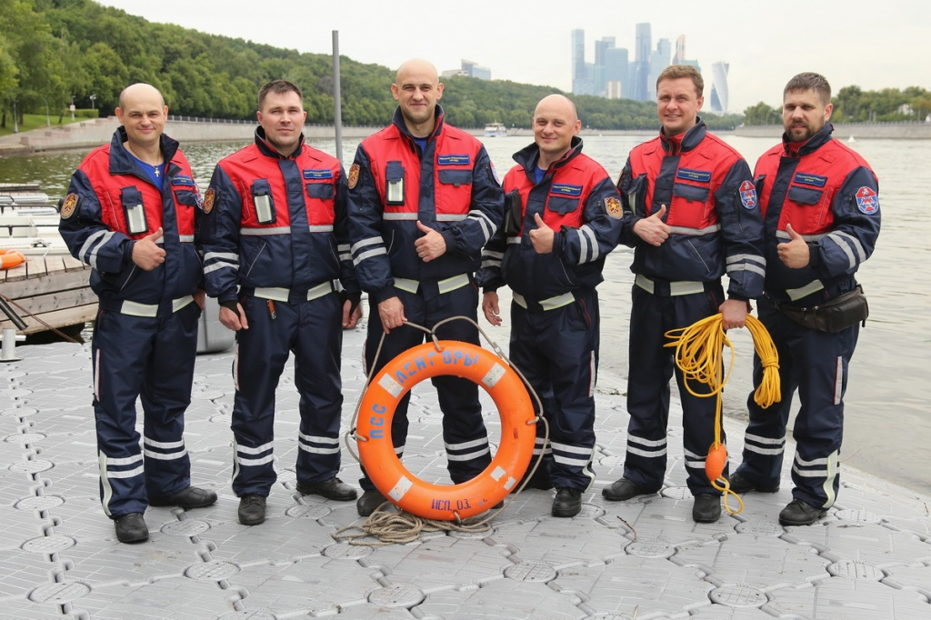

Адрес страницы: http://mgpss.mos.ru/presscenter/news/detail/8236390.html
ГКУ «Московская городская поисково-спасательная служба на водных объектах»

